به نام خداوند جان و خرد
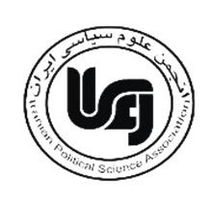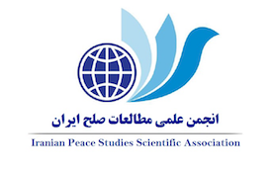
بیانیۀ مشترک
انجمنهای علمی علوم سیاسی ایران و مطالعات صلح ایران

انجمنهای علوم سیاسی ایران و مطالعات صلح ایران با اتکاء به جایگاه مدنی، علمی و تخصصی خود، درخصوص مسائل اخیر مربوط به استادان دانشگاههای کشور، اعلام می‏کنند که دستیابی به اهداف راهبردی تولید علم و مرجعیتِ فکری، مستلزم تامین آرامش و امنیت ذهنی و روانی استادان و دانشجویان، حفظ استقلال نهاد دانشگاه و عدم مداخلۀ سیاسی و امنیتی در ساحت علم و دانش است. ایجاد نشاط علمی در آستانۀ سال جدید تحصیلی و تقویت امید به آیندۀ ایران عزیز صرفاً از طریق همدلی، سعۀ صدر، دیگرپذیری، اعتماد به دانشگاهیان و پرهیز از برخوردهای حذفی با استادان و دانشجویان میسر است.
مخاطراتی چون تنزل جایگاه علمی دانشگاههای ایران در ردهبندیهای استاندارد منطقهای و بینالمللی، افزایش تمایل به خروج سرمایههای علمی از ایران و کاهش نقش اصحاب علوم اجتماعی و انسانی در تصمیمگیریهای راهبردی، می‏تواند آثار جبرانناپذیری داشته باشد. انجمنهای علوم سیاسی ایران و مطالعات صلح ایران بر این پیشفرض تاکید دارند که آزادی و بالندگی نهادهای دانایی، مُوجدِ امنیت است، نه مُخلِ امنیت. بر این اساس، این دو انجمن ضمن تأکید مجدد بر لزوم حفظ و حراست از جایگاه دانشگاه و پشتیبانی از حقوق حقۀ اساتید آسیب دیده، آمادگی خود را برای مشاوره و همفکری درباب مدیریتِ مسائل بنیادی کشور اعلام مینمایند. بهطریق اولی، این انجمنها بر این نظر هستند حل مسائل علمی و صنفی مرتبط با استادان و دانشجویان نیز صرفاً از رهگذر مشاوره، گفتگو و تعامل در فضای مستقل دانشگاهی، ممکن خواهد بود.
انجمنعلوم سیاسی ایران و انجمن علمی مطالعات صلح ایران

